**一、选择题**

1．C 2．B 3．A 4．C 5．D

6．B 7．C 8．D 9．A 10．B

**二、填空题**

11． 12．55 13．60 14．

15． 16．3 17．27 18．16

**三、解答题**

19.解：原式 ＝ 3+5−1 ＝ 7．

20.解：由，解得，

由，解得，

∴不等式组的解集是．

21.解：原式＝ ＝．

当时，原式＝．

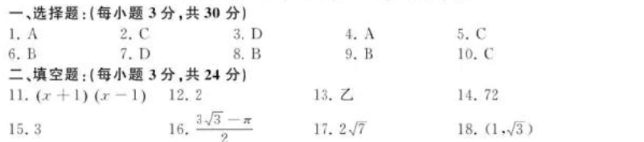

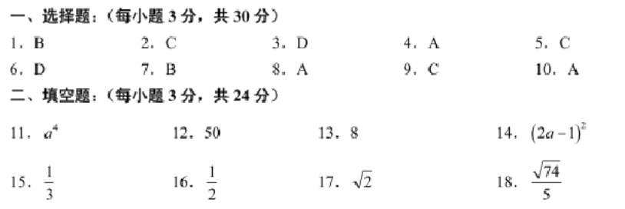25．解：（1）∵点*B*（2，2）在的图像上，

∴*k*=4，．

∵*BD*⊥*y*轴，∴*D*点的坐标为（0，2），*OD*=2．

∵*AC*⊥*x*轴，*AC*=*OD*，∴*AC*=3，即*A*点的纵坐标为3．

∵点*A*在的图像上，∴*A*点的坐标为（，3）．

∵一次函数*y*=*ax*+*b*的图像经过点*A*、*D*，

∴ 解得

（2）设*A*点的坐标为（*m*，），则*C*点的坐标为（*m*，0）．

∵*BD*∥*CE*，且*BC*∥*DE*，∴四边形*BCED*为平行四边形．

∴*CE*= *BD*=2．

∵*BD*∥*CE*，∴∠*ADF*=∠*AEC*．

∴在Rt△*AFD*中，tan∠*ADF*=，

在Rt△*ACE*中，tan∠*AEC*=，

∴，解得*m*=1．

∴*C*点的坐标为（1，0），*BC*=．

26．证明：（1）∵*AD*是△*ABC*的角平分线，

∴∠*BAD* =∠*DAC*．

∵∠*E=*∠*BAD*，∴∠*E* =∠*DAC*．

∵*BE*∥*AD*，∴∠*E* =∠*EDA*．

∴∠*EDA* =∠*DA*C．

∴*ED*∥*AC*．

解：（2）∵*BE*∥*AD*，∴∠*EBD* =∠*ADC*．

∵∠*E* =∠*DAC*，

∴△*EBD*∽△*ADC*，且相似比．

∴，即．

∵，∴，即．

∴．

∵，∴．

27．解：（1）45．

理由如下：令*x*=0，则*y*=-*m*，*C*点坐标为（0，-*m*）．

令*y*=0，则，解得，．

∵0＜*m*＜1，点*A*在点*B*的左侧，

∴*B*点坐标为（*m*，0）．∴*OB*=*OC*=*m*．

∵∠*BOC*＝90°，∴△*BOC*是等腰直角三角形，∠*OBC*＝45°．

（2）解法一：如图①，作*PD*⊥*y*轴，垂足为*D*，设*l*与*x*轴交于点*E*，

由题意得，抛物线的对称轴为．

设点*P*坐标为（，*n*）．

∵*PA*= *PC*， ∴*PA*2= *PC*2，即*AE*2+ *PE*2=*CD*2+ *PD*2．

∴．

解得．∴*P*点的坐标为．

解法二：连接*PB*．

由题意得，抛物线的对称轴为．

∵*P*在对称轴*l*上，∴*PA*=*PB*．

∵*PA*=*PC*，∴*PB*=*PC*．

∵△*BOC*是等腰直角三角形，且*OB*=*OC*，

∴*P*在*BC*的垂直平分线上．

∴*P*点即为对称轴与直线的交点．

∴*P*点的坐标为．



（3）解法一：存在点*Q*满足题意．

∵*P*点的坐标为，

∴*PA*2+ *PC*2=*AE*2+ *PE*2+*CD*2+ *PD*2

=．

∵*AC*2=，∴*PA*2+ *PC*2=*AC*2．∴∠*APC*＝90°．

∴△*PAC*是等腰直角三角形．

∵以*Q*、*B*、*C*为顶点的三角形与△*PAC*相似，

∴△*QBC*是等腰直角三角形．

∴由题意知满足条件的点*Q*的坐标为（-*m*，0）或（0，*m*）．

①如图①，当*Q*点的坐标为（-*m*，0）时，

若*PQ*与*x*轴垂直，则，解得，*PQ*=．

若*PQ*与*x*轴不垂直，

则．

∵0＜*m*＜1，∴当时，取得最小值，*PQ*取得最小值．

∵＜，

∴当，即*Q*点的坐标为（，0）时， *PQ*的长度最小．

②如图②，当*Q*点的坐标为（0，*m*）时，

若*PQ*与*y*轴垂直，则，解得，*PQ*=．

若*PQ*与*y*轴不垂直，

则．

∵0＜*m*＜1，∴当时，取得最小值，*PQ*取得最小值．

∵＜，

∴当，即*Q*点的坐标为（0，）时， *PQ*的长度最小．

综上：当*Q*点坐标为（，0）或（0，）时，*PQ*的长度最小．

解法二： 如图①，由（2）知*P*为△*ABC*的外接圆的圆心．

∵∠*APC* 与∠*ABC*对应同一条弧，且∠*ABC*＝45°，

∴∠*APC*＝2∠*ABC*＝90°．

下面解题步骤同解法一．

28．解：（1）*a*+2*b*．

（2）∵在整个运动过程中，点*P*移动的距离为cm，

圆心*O*移动的距离为cm，

由题意，得． ①

∵点*P*移动2s到达*B*点，即点*P*用2s移动了*b*cm，

点*P*继续移动3s，到达*BC*的中点，即点*P*用3s移动了cm．

∴． ②

由①②解得

∵点*P*移动的速度与⊙*O* 移动的速度相等，

∴⊙*O* 移动的速度为（cm/s）．

∴这5s时间内圆心*O*移动的距离为5×4=20（cm）．

（3）存在这种情形．

解法一：设点*P*移动的速度为*v*1cm/s，⊙*O*移动的速度为*v*2cm/s，

由题意，得．



如图，设直线*OO*1与*AB*交于点*E*，与*CD*交于点*F*，⊙*O*1与*AD*相切于点*G*．

若*PD*与⊙*O*1相切，切点为*H*，则*O*1*G*=*O*1*H*．

易得△*DO*1*G*≌△*DO*1*H*，∴∠*ADB*=∠*BDP*．

∵*BC*∥*AD*，∴∠*ADB*=∠*CBD*．

∴∠*BDP*=∠*CBD*．∴*BP*=*DP*．

设*BP*=*x*cm，则*DP*=*x*cm，*PC*=（20-*x*）cm，

在Rt△*PCD*中，由勾股定理，可得，

即，解得．

∴此时点*P*移动的距离为（cm）．

∵*EF*∥*AD*，∴△*BEO*1∽△*BAD*．

∴，即．

∴*EO*1=16cm．∴*OO*1=14cm．

①当⊙*O*首次到达⊙*O*1的位置时，⊙*O*移动的距离为14cm，

∴此时点*P*与⊙*O*移动的速度比为．

∵，

∴此时*PD*与⊙*O*1不可能相切．

②当⊙*O*在返回途中到达⊙*O*1的位置时，⊙*O*移动的距离为2×(20-4)-14=18（cm），

∴此时点*P*与⊙*O*移动的速度比为．

∴此时*PD*与⊙*O*1恰好相切．

解法二：∵点*P*移动的距离为cm（见解法一），

*OO*1=14cm（见解法一），，

∴⊙*O*应该移动的距离为（cm）．

①当⊙*O*首次到达⊙*O*1的位置时，⊙*O*移动的距离为14cm≠18 cm，

∴此时*PD*与⊙*O*1不可能相切．

②当⊙*O*在返回途中到达⊙*O*1的位置时，⊙*O*移动的距离为2×(20-4)-14=18（cm），

∴此时*PD*与⊙*O*1恰好相切．

解法三：点*P*移动的距离为cm，（见解法一）

*OO*1=14cm，（见解法一）

由可设点*P*的移动速度为5*k* cm/s，⊙*O*的移动速度为4*k* cm/s，

∴点*P*移动的时间为（s）．

①当⊙*O*首次到达⊙*O*1的位置时，⊙*O*移动的时间为，

∴此时*PD*与⊙*O*1不可能相切．

②当⊙*O*在返回途中到达⊙*O*1的位置时，⊙*O*移动的时间为，

∴此时*PD*与⊙*O*1恰好相切．